Correction Devoir 4

Partie 1 : processus de gestion des demandes de location

  - Définissez la notion de processus. Expliquer l’intérêt de modéliser les processus
Le processus est un ensemble d’activités, réalisées par des acteurs de l’organisation,. Ces activités sont déclenchées par un événement et aboutissent à un résultat. L'objectif est de satisfaire le client.
Outil de communication pour s’y référer et respecter la procédure.
On analyse un processus pour l’améliorer.
  - Quelle est la nature du processus présenté ? Justifiez votre réponse. Donnez et définissez un autre type de processus.
Processus métier : Ils délivrent un bien ou un service au client et regroupent les activités liés au métier.
Processus support : Ils ne délivrent pas directement un bien ou un service mais permettent le bon fonctionnement des processus métier, qu'ils nourrissent en ressources.
  - Terminez le modèle événement-résultat correspondant à ce processus. Voir dernière page.

Partie 2 : Base de données de logements

- Serait-il possible d’ajouter la ligne suivante à la table ‘logement’ : M145, 2 rue basse, Bons, 7. Justifiez votre réponse en donnant le nom de cette contrainte.
Non,car l’id_type 7 n’existe pas dans la table type. Contrainte d’intégrité référentielle. On ne peut donner à une clé étrangère que les valeurs déjà existantes dans la clé primaire correspondante.

2.2
Id_logement Adrue_logement Id_commune Id_type
Roy | Royat | Acler
7 tuples

2.3 Une commune peut-elle appartenir à plusieurs secteurs ? Justifiez votre réponse.
Non car Id_secteur est en dépendance fonctionnelle d’ID_commune.

2.4 Expliquez la présence de la table ‘Loyer’. Justifiez ses champs. Donnez sa clé primaire et expliquez-la.
Le loyer dépend du logement et des revenus. On ne peut pas mettre le loyer dans la table logement car il faut connaître les revenus. On ne peut pas le mettre non plus dans la table Revenus car il faut connaître le logement. Donc création de la table ‘Loyer’. La clé primaire de la table loyer est ‘Id_logement+Id_Revenus’ : c’est bien ce couple qui est unique et qui permet de déterminer le montant du loyer.

2.5 L’attribut Tranche_revenus de la table REVENUS est de type alphanumérique (varchar)

2.6
CREATE TABLE logement(
Id_logement VARCHAR(5),
Adrue_logement VARCHAR(50),
Id_CommuneVARCHAR(5),
Id_type INTEGER,
PRIMARY KEY (Id_logement),
FOREIGN KEY (Id_commune) REFERENCES COMMUNE (Id_commune),
FOREIGN KEY (Id_type) REFERENCES TYPE (Id_Type));

2.7 Précisez dans le bon ordre les tables qui devront être modifiées.
Il faut modifier la table logement puis la table loyer.

2.8 Ecrivez les requêtes qui permettront de mettre à jour la base de données.
INSERT INTO logement
VALUES (‘A155’, ’25 rue des lilas’, ’Duc’, 5) ;

INSERT INTO loyer
VALUES (‘A155’, 4, 325) ;
INSERT INTO loyer
VALUES (‘A155’, 5, 357) ;

2.9 Donnez la requête correspondante.

DELETE FROM Type
WHERE Libelle_Type = "cinq chambres" ;

3.1 A partir de vos connaissances, illustrer la mise en œuvre des fonctions d’un système d’information dans le cadre d’une enquête de police judiciaire.

Une enquête de police judiciaire :
- collecte des informations sur faits répréhensibles
- stocke ces informations : procès verbaux, rapports d’enquête, …
- traite des informations : recherches, …
- diffuse des informations : avis de recherche, conclusions d’enquête, …

CNIL ?
CNIL signifie Commission nationale de l'informatique et des libertés…

3.2 D’après ce dernier paragraphe, indiquer, en justifiant, quelles sont les deux fonctions du système d’information dont l’efficacité est améliorée grâce à CORAIL. Justifier brièvement.

La recherche multicritères automatisée améliore l’efficacité du traitement de l’information.
Les informations bénéficient d’une diffusion auprès d’un plus grand nombre d’enquêteurs.

3.3 Recenser des gains quantitatifs (en précisant leur critère de mesure) et qualitatifs issus du projet CORAIL.

Les gains quantitatifs sont :
- la hausse du taux d’élucidation (passé d’un tiers à 50 %),
- le gain de temps pour les officiers de police judiciaire,
- les dommages éventuels futurs évités grâce aux arrestations d’auteurs d’infractions en série.
Les gains qualitatifs sont :
- les dommages moraux évités,
- une sécurisation de la société,
- …

3.4 À l’aide du Document 1, mettre en évidence les trois principaux dysfonctionnements liés à la l’utilisation des fichiers de police (de manière synthétique : une ligne maximum chacun).

Les trois principaux dysfonctionnements, mettant en péril les libertés des citoyens, sont :
- les erreurs et l’insuffisante mise à jour des données,
- les difficultés d’exercice du droit d’accès (non connu des citoyens, soumis à des délais trop longs),
- la généralisation de l’utilisation de ces fichiers, notamment pour des enquêtes administratives.

Mettre en évidence les deux horizons d’action (opérationnel et stratégique) de la cellule CORAIL. Indiquer comment le système d’information contribue à chacun à de ces deux horizons.

L’horizon opérationnel correspond à la réalisation d’enquêtes auxquelles le SI contribue par le traitement et la mise à disposition d’informations.
L’horizon stratégique consister à étudier les différents types d’infractions, leurs évolutions et leurs perspectives afin d’anticiper. Le SI y contribue par des informations de synthèse (statistiques qu’il peut produire).

Montrer en quoi le mode d’exploitation de la base de données ELOI a des conséquences sur la structure de cette base et sur la collecte d’informations.

La base ELOI est exploitée selon une recherche par critère : cela suppose une décomposition fine de l’information dès sa collecte et dans son stockage (champs de la base), conditionnant la qualité des recherches futures.

Partie 4 : VBA

4.1 Présenter les instructions de saisie des données. (numéros >15 et < 45)
4.2 Présenter les instructions de calcul et d'affichage de l'indemnité d'un moniteur (indemnité d'encadrement et de responsabilité) (numéros > à ceux du 1.1 et < 60)
4.3 A quoi servent les variables totenc et totresp ? Pourquoi sont-elles mises à zéro en début d'algorithme ?
A compter le nombre total d'encadrement et de responsabilité d'activité. Pour les initialiser, sinon la variable est indéfinie à l'instruction 45 ou 46.
4.4 Présenter les instructions permettant le calcul et l'affichage du total des indemnités du mois.
(initialisation : avant N°15, cumul après numéros du 1.2, affichage après le 60)
4.5 Expliquez le fonctionnement de la boucle (instructions n° 15 et 50 notamment)
1 | mois = INPUTBOX ("Mois en cours : ")
2 | nbmon =INPUTBOX ("Nombre de moniteurs : ")
3
4
5 | compt = 0
6 | totenc = 0
7 | totresp =0
 | totindemnité = 0 | 1.4
15 | WHILE compt < nbmon
 | Nom = INPUTBOX() | 1.1
 | Prénom = INPUTBOX() | 1.1
 | diplôme = INPUTBOX() | 1.1
 | nbenc = INPUTBOX() | 1.1
 | nbresp = INPUTBOX() | 1.1
 | IF diplôme = "BAFD" THEN | 1.2
 | indemnité = nbenc*300 + nbresp*500*1.1 | 1.2
 | ELSE | 1.2
 | IF diplôme = "BAFA" THEN | 1.2
 | indemnité = nbenc*250 + nbresp*500 | 1.2
 | ELSE | 1.2
 | indemnité = nbenc*350 + nbresp*500 | 1.2
 | END IF | 1.2
 | END IF | 1.2
 | MSGBOX indemnité | 1.2
 | totindemnité = totindemnité + indemnité | 1.4
45 | totenc = totenc + nbenc
46 | totresp = totresp + nbresp
47 | compt =compt + 1
60 | WEND
61 | MSGBOX totenc
62 | MSGBOX totresp
63 | MSGBOX totindemnité | 1.4

nbmon : nombre total de traitement à effectuer ; compt : nombre de traitements effectués. Tant que compt est inférieur à nbmon, le programme recommence le calcul de l'indemnité et des cumuls. Après chaque traitement la variable compt augmente de 1 (N°47).

Le FIN TANT QUE renvoie automatiquement l'exécution du programme au TANT QUE.

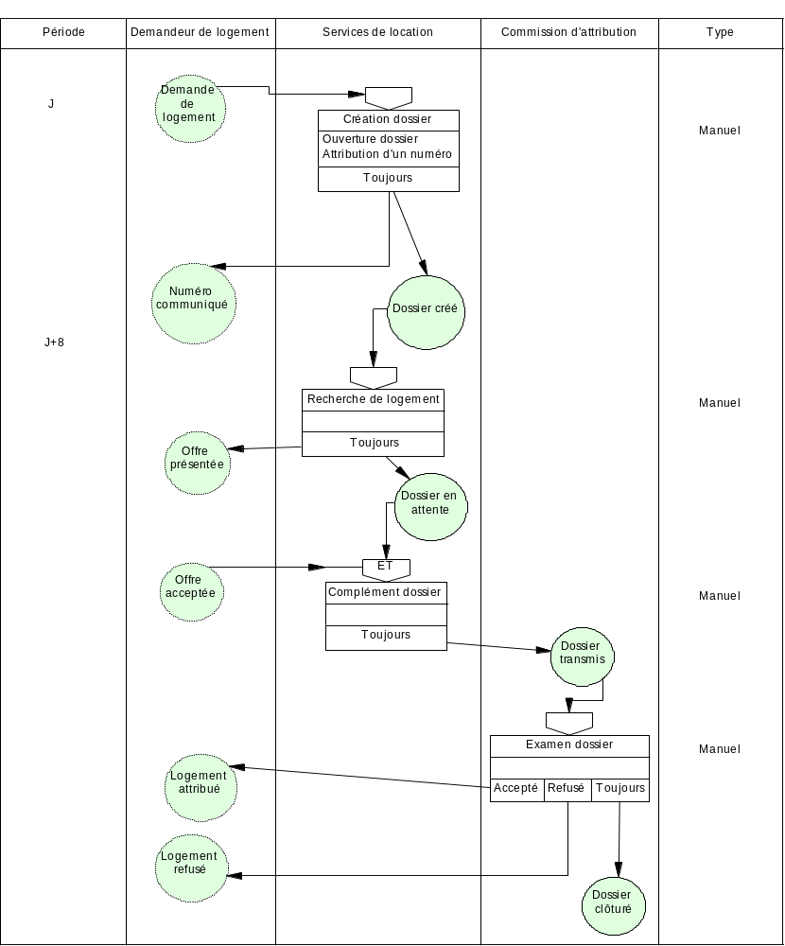

Le service des locations doit modifier les montants des loyers correspondant aux revenus les plus bas
UPDATE LOYER
SET Montant_loyer = Montant_loyer * 1.03
WHERE id_revenus = ’1’;

